Квиз «ПРО_БезОпасность» в НЦ «Сфера»
20 апреля в стенах Нижегородского центра развития воспитания детей и молодежи «Сфера» встретились финалисты Конкурса на квизе «В объективе БезОпасности» и их руководители, чтобы проверить свои знания о детской безопасности.
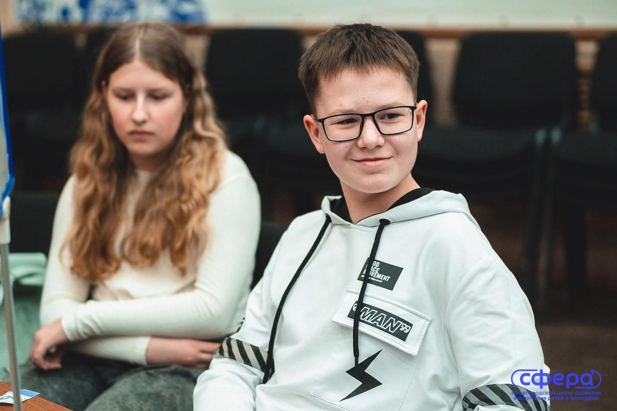
В квизи приняли участие участники объединения «Media» центра цифрового и гуманитарного профилей «Точка роста» Курнавина Виктория ученица 6 "А" класса и Соболев Егор ученик 6 "А" класса, руководитель Шелкова Алёна Владимировна. Ребята показали достойный результат. Желаем им не останавливаться на достигнутом и преумножать свои знания.
